Методические указания к практической работе
Результат освоения практической части дисциплины представляет часть пакета нормативных документов, регламентирующих деятельность предприятия, разработанных студентами самостоятельно. Работа ведется в течение всего семестра последовательно по мере изучения теоретического материала. Это основная форма промежуточного контроля сформированности компетенций студентов (составляющей "уметь" и "владеть", а также средство самоконтроля.
Данные методические указания призваны помочь студенту выполнить индивидуальное задание на высоком уровне.
Основная часть самостоятельной работы по данной дисциплине строится следующим образом.
Преподаватель предлагает к рассмотрению студенту вариант предприятия: описание деятельности предприятия, его организацинную структуру и штатное расписание. Студент должен самостоятельно разработать Положение о структурном подразделении и одну должностную инструкцию. В качестве опорного материала следует использовать образцы документов, размещенные в данном контенте.
Внимание! В качестве структурного подразделения не рассматривать бухгалтерию.

ОПИСАНИЕ ДЕЯТЕЛЬНОСТИ ПРЕДПРИЯТИЯ
ООО «Мебельная фабрика «XXII ВЕК» (Свердловская область, ИНН 1111111111) зарегистрирована 01 января 2000 года регистрирующим органом: Инспекция
МНС России по Октябрьскому району города Екатеринбурга.
ООО «Мебельная компания «XXII ВЕК» является производственно – торговой компанией.
На рынке мебельного производства с 2000 года.
Основной вид деятельности – производство кухонной и корпусной мебели, а также мебельных фасадов.
Все эти годы компания успешно работала и внедряла в свою работу новшества. На сегодняшний день занимает уверенные позиции по производству встроенной и корпусной мебели в Свердловской области.
Залогом процветания технологического производства является качественное инновационное оборудование, а также качественные зарубежные и отечественные материалы.
Передовые мебельные технологии, профессионализм персонала гарантирует высокое качество, доступные цены и оптимальные сроки производства.
Вся продукция фабрики сертифицируется и проходит необходимые испытания.
«Мы наполняем добром и уютом пространство Вашего дома».

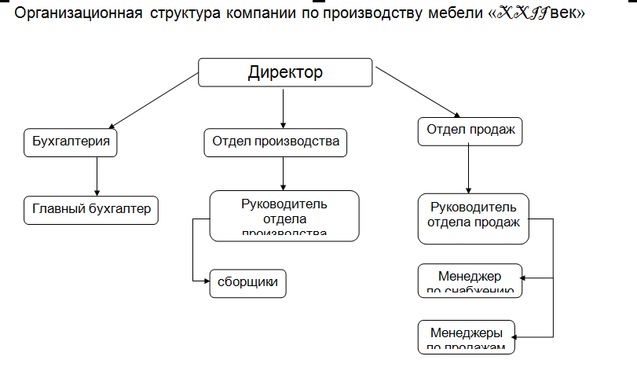

штатное расписание

Унифицированная форма № Т-3
Утверждена постановлением Госкомстата РФ
от 5 января 2004 г. № 1
 |  |  | Код
ООО «Компания по производству мебели «XXII ВЕК» | Форма по ОКУД |  | 0301017
 |  | по ОКПО
наименование организации

 |  |  | Номер документа | Дата составления
 | ШТАТНОЕ РАСПИСАНИЕ |  | 01 | 07.11.2014 |  | УТВЕРЖДЕНО
 |  |  |  |  |  | Приказом организации от | “ | 06 | ” | ноября | 20 | 14 | г. №

 |  |  | на период | 1 год | с | “ | 07 | ” | ноября | 20 | 14 | г. |  | Штат в количестве |  | 15 | единиц

Структурное подразделение |  | Должность (специальность, профессия), разряд, класс (категория) квалификации | Количество  штатных единиц | Тарифная ставка  (оклад) и пр.,  руб. | Надбавки, руб. |  |  | Всего, руб.  ((гр. 5 + гр. 6 + гр. 7 +  гр. 8) гр. 4) | Примечание
наименование | код | Выполнение плана | Количество  штатных единиц | Тарифная ставка  (оклад) и пр.,  руб. | Ненормированный рабочий день
1 | 2 | 3 | 4 | 5 | 6 | 7 | 8 | 9 | 10
Администрация |  | Директор | 1 | 50 000 | 60 % | 10 % | - | 85 000
Администрация |  | Гл. бухгалтер | 1 | 40 000 | 60 % | 10 % | - | 68 000
Отдел продаж |  | Нач. отд. продаж | 1 | 35 000 | 40 % | 10 % | - | 52 500
Отдел продаж |  | Мен. по снабжению | 1 | 20 000 | 50 % | 10 % | - | 32 000
Отдел продаж |  | Мен. по продажам | 2 | 20 000 | 50 % | 10 % | - | 64 000
Отдел производства |  | Нач. отд. производ. | 1 | 35 000 | 40 % | 10 % | - | 52 500
Отдел производства |  | Сборщики | 8 | 25 000 | 100 % | 10 % | - | 420 000
 |  | Итого | 15 | 420 000 | 312 000 | 42 000 |  | 774 000

Руководитель кадровой службы
 |  | должность |  | личная подпись |  | расшифровка подписи

Главный бухгалтер
 |  | личная подпись |  | расшифровка подписи

Требования к оформлению и результатам
Текст работы должен быть выполнен на компьютере (шрифт 14, множитель междустрочного интервала – 1,5). Работа оформляется на одной стороне листа белой бумаги формата А4 (210 х 297 мм) с одной стороны, с полями: левое – 30 мм, правое – 15 мм, верхнее, нижнее – по 20 мм.
Титульный лист оформить с указанием фамилии, имени и отчества студента, курса, направления подготовки (специальности), наименования проектируемого предприятия.
Студент выполняет работу самостоятельно. Он должен изучить имеющиеся источники информации по теме, ясно представлять цель, задачи, структуру работы, собрать и обработать большой теоретический и практический материал; необходимую информацию, иметь свои варианты плана и подходов к решению поставленной задачи.
Качество работы оценивается, прежде всего, по тому, насколько полно, самостоятельно и правильно студент раскрывает содержание проектируемой части, а также насколько он понимает зависимость документов между собой.
Содержание работы должно излагаться логически последовательно в соответствии с предложенной структурой. Большое значение имеет правильное оформление работы. Она должна быть написана грамотно. Текст работы пишется с полями. Страницы нумеруются, а в оглавлении указываются первые страницы соответствующих разделов.

План проверки пакета документов на полноту: использовать для самоконтроля при выполнении практической работы
План проверки пакета документов
по дисциплине «Нормативное обеспечение деятельности предприятий»
При проверке документов следует руководствоваться требованиями к документам, изложенным в лекционном материале по соответствующим темам. Кроме того, необходимо выполнить техническую проверку соответствия документов между собой.
А также:
Проверяется | Оценка: соответствует-не соответствует, замечания, комментарии
Полнота пакета документов
Соответствие между штатным расписанием и орг.структурой
Соответствие между положением о структурном подразделении и штатным расписанием и орг.структурой
Соответствие между должностной инструкцией, положением о структурном подразделении и штатным расписанием и орг.структурой
Наличие проверяемых и измеряемых показателей для стимулирования деятельности
Соответствие между показателями стимулирования, закрепленных в Положении о структурном подразделении, и показателями стимулирования по должностям
Титульный лист
Федеральное агентство железнодорожного транспорта
ФГБОУ ВПО «Уральский государственный университет путей сообщения»
Кафедра
«Управление персоналом и социология»
Дисциплина
«Нормативное обеспечение деятельности предприятия»
Практическая работа
Предприятие «_____________________________________»
преподаватель | Состав разработчиков проекта предприятия:
Доцент
М.Н.Оськина
Екатеринбург
2014

